1. Exploratory Data Analysis (EDA): Realiza un análisis exploratorio de los datos para comprender las características generales del conjunto de datos, como la distribución de PRIMARY DESCRIPTION, SECONDARY DESCRIPTION, LOCATION DESCRIPTION, y otros campos categóricos.

Instalamos librerías

!pip install pandas

!pip install matplotlib

!pip install seaborn

!pip install Leafl

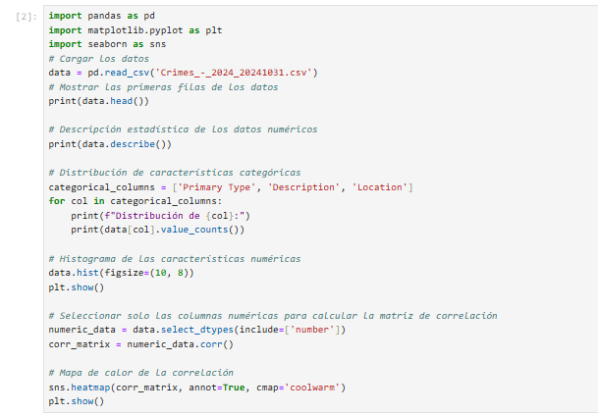2. Cleaning and Preprocessing Data: o Limpia y preprocesa los datos, como manejar valores nulos, convertir datos categóricos a numéricos (codificación one-hot o label encoding), y normalizar los datos numéricos.

Instalamos:

!pip install scikit-learn

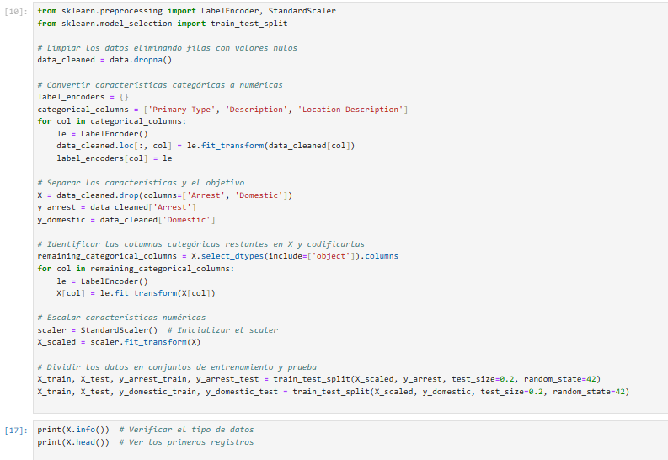

* 1. 3. Classification Task: Desarrolla un modelo de clasificación para predecir si un arresto se realizó (ARREST) utilizando características como PRIMARY DESCRIPTION, LOCATION DESCRIPTION, y WARD.
  2. 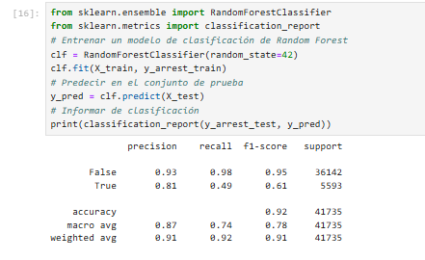

4. Regression Task: Crea un modelo de regresión para predecir la latitud y longitud de un caso en base a otras características del caso.

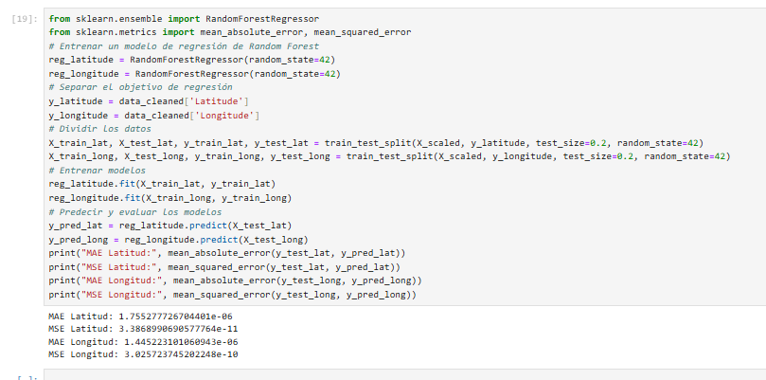

5. Time Series Analysis: Analiza la fecha y hora de ocurrencia (DATE OF OCCURRENCE) como una serie temporal para identificar patrones o tendencias a lo largo del tiempo.

* 1. 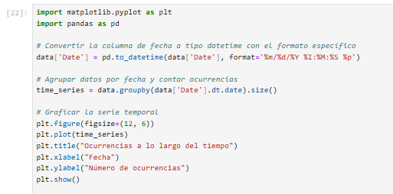
  2. 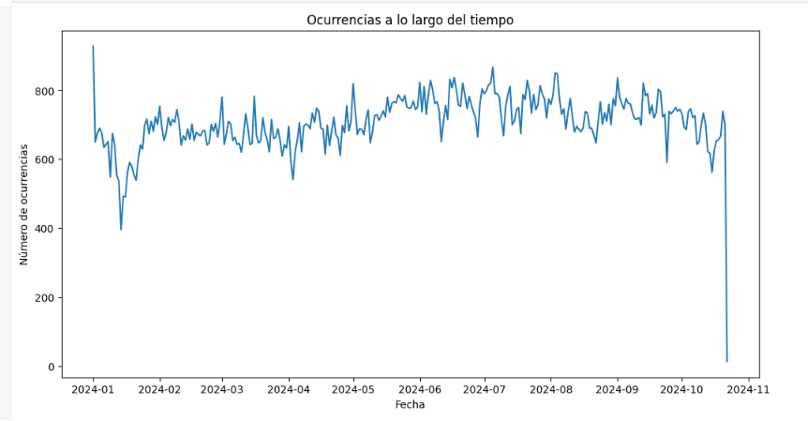
  3. 6. Geospatial Analysis: Visualiza los datos en un mapa geográfico para identificar patrones geoespaciales, como áreas con mayor incidencia de crímenes.
  4. instalamos geopandas:
  5. !pip install geopandas
  6. Actualizamos:
  7. !pip install --upgrade geopandas
  8. Descargamos del siguiente enlace: [Natural Earth » 1:110m Cultural Vectors - Free vector and raster map data at 1:10m, 1:50m, and 1:110m scales](https://www.naturalearthdata.com/downloads/110m-cultural-vectors/)
  9. el archivo: Admin 0 – Countries
  10. Tomamos del zip los siguientes archivos ne_110m_admin_0_countries.shp .shx y .dbf y los pegamos en la carpeta donde estamos trabajando, en este caso:
  11. C:\Users\ESTEBAN\Documents\esteban\repos-ucc\ucc-data-mining\ejercicios-jupiter\MLDL
  12. 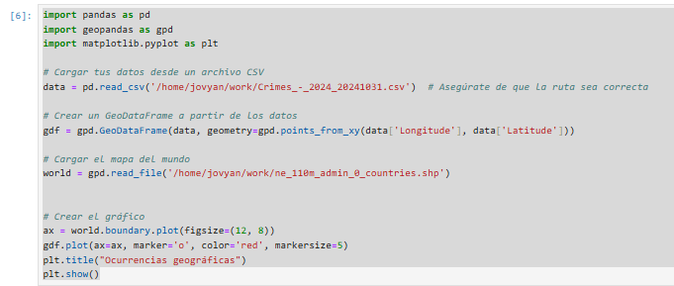Imagen que contiene Gráfico

      Descripción generada automáticamente
  13. 7. Anomaly Detection: Implementa un modelo de detección de anomalías para identificar casos inusuales o fuera de lo común.
  14. Texto

      Descripción generada automáticamente
  15. 8. Association Rule Mining: Utiliza técnicas de minería de reglas de asociación para descubrir relaciones entre PRIMARY DESCRIPTION, SECONDARY DESCRIPTION, y otras características.
  16. Instalamos:
  17. !pip install mlxtend
  18. 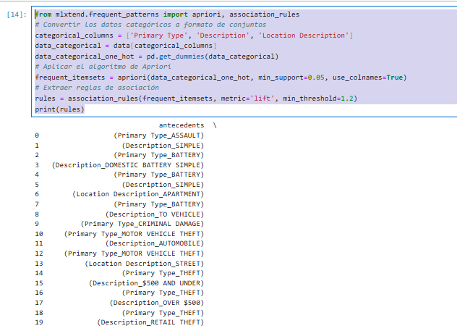Tabla

      Descripción generada automáticamenteInterfaz de usuario gráfica, Aplicación, Tabla

      Descripción generada automáticamenteTabla

      Descripción generada automáticamente
  19. 9. Feature Importance Analysis: Utiliza técnicas como SHAP para analizar la importancia de las características en la predicción de ARREST o DOMESTIC.

1. instalamos:
2. !pip install shap
3. !pip install ipywidgets --upgrade

Reinstalamos lo siguiente:

!pip uninstall numpy -y

!pip install numpy==1.24.0

!pip install --upgrade shap

10. Neural Network Classification:

Desarrolla una red neuronal con Keras o PyTorch para clasificar los casos como DOMESTIC o no.

Instalamos:

!pip install torch

11. Model Evaluation and Comparison: Compara diferentes modelos de clasificación (como árboles de decisión, SVM, redes neuronales) para predecir ARREST y evalúa su desempeño.

12. Clustering Analysis: Aplica técnicas de clustering (como k-means) para agrupar los datos en diferentes categorías basadas en características como PRIMARY DESCRIPTION, LOCATION DESCRIPTION, LATITUDE, y LONGITUDE.

Instalamos:

!pip install KMeans

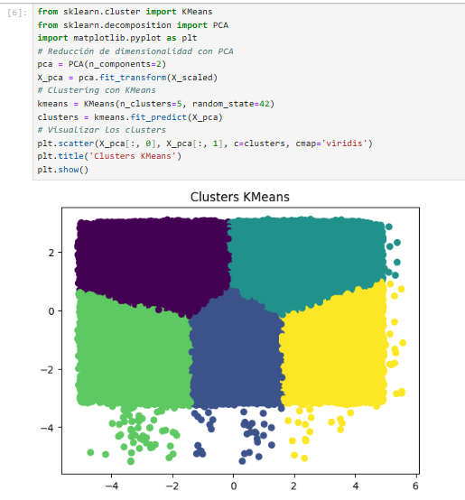

13. Correlation Analysis: Analiza las correlaciones entre diferentes características del conjunto de datos, como PRIMARY DESCRIPTION, WARD, y FBI CD.

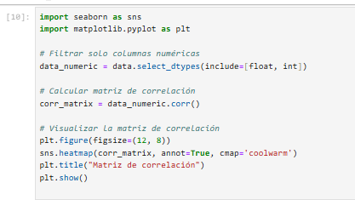

14. Data Imbalance Handling: Maneja los desequilibrios de datos en características como ARREST y DOMESTIC utilizando técnicas de sobremuestreo o submuestreo.

Instalamos:

!pip install imblearn

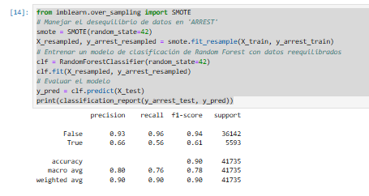

15. Decision Trees and Random Forest: Desarrolla un modelo de árbol de decisión o bosque aleatorio para predecir ARREST y DOMESTIC.

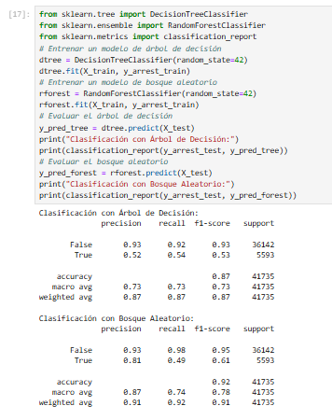

* 1. 16. Text Mining and NLP: Realiza minería de texto en campos como PRIMARY DESCRIPTION y SECONDARY DESCRIPTION para extraer características de texto y utilizarlas en modelos.

17. Dimensionality Reduction: Utiliza técnicas de reducción de dimensionalidad como PCA o t-SNE para visualizar datos complejos y reducir la dimensionalidad para modelos de aprendizaje.

18. Model Deployment: Implementa un modelo entrenado en una aplicación web sencilla utilizando Flask o Django para predecir ARREST basado en características de entrada.

* Crea un archivo llamado app.py
* Guarda los archivos de modelo (model_arrest.pkl, scaler.pkl, label_encoders.pkl) después de entrenar el modelo de ARREST.
* Ejecuta el archivo app.py con python app.py para iniciar el servidor Flask.
* Envía peticiones POST a http://localhost:5000/predict con datos JSON para obtener predicciones.

Instalamos:   
!pip install flask

19. Model Tuning and Hyperparameter Optimization: Realiza optimización de hiperparámetros utilizando técnicas como Grid Search o Random Search para mejorar el rendimiento de un modelo.

* 1. 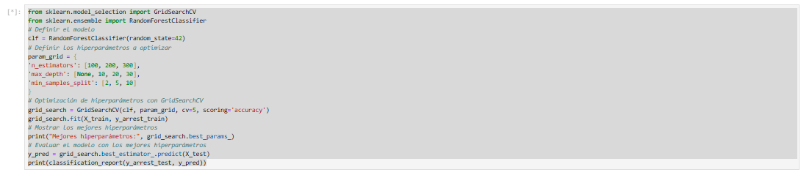
  2. Se ejecuta este código y se demora más de 12 horas

20. Time Series Forecasting: Utiliza modelos de series temporales para pronosticar la ocurrencia de casos futuros basados en datos históricos.